"Living Planet Report" 2016: Eine Welt ist nicht genug

Die Menschheit verbraucht mehr, als die Erde liefern kann. Die Folge zeigt der "Living Planet Report" 2016: Ökosysteme schwinden, Tiere und Pflanzen sterben aus.

Von Alina Schadwinkel

27. Oktober 2016
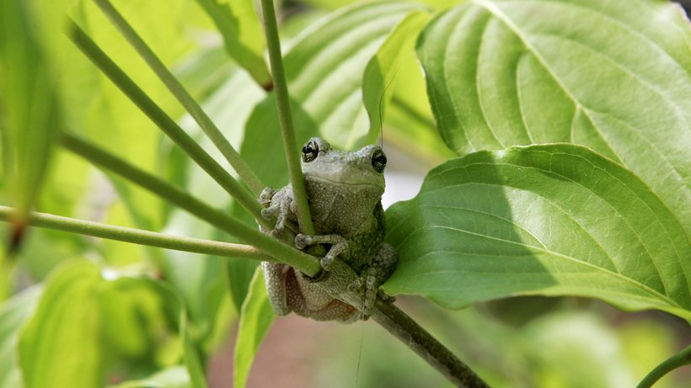

Die Bestände der Wirbeltiere haben sich weltweit innerhalb von etwa 40 Jahren mehr als halbiert. © Mark Wilson/Getty Images

Die Welt verliert ihre Tiere, ihre Pflanzen, ihre Natur. Viele Lebensräume sind binnen Jahrzehnten verschwunden oder haben deutlich an Qualität verloren – das nächste große Artensterben hat begonnen, überlebenswichtige Ressourcen schwinden rasch. Das geht aus dem Living Planet Report 2016 hervor, den Naturschutzorganisationen unter Führung des WWF vorgestellt haben.

Seine Botschaft ist klar: Die Menschheit überfordert die Erde. "Die Dimensionen menschlichen Handelns sprengen seit Mitte des 20. Jahrhunderts alle vorhergesehenen Grenzen", heißt es gleich zu Beginn der Kurzfassung. Und: Wenn die Menschen so weiterleben wie bisher, wären im Jahr 2030 zwei Planeten wie die Erde nötig, damit deren Bedarf an Nahrung, Wasser und Energie gedeckt ist.

Um zu ermitteln, wie es um die biologische Vielfalt bestellt ist, haben die Autoren den Living Planet Index (LPI) entwickelt. Er funktioniert so ähnlich wie ein Börsenindex. Zunächst sammelt sie die Populationsdaten von verschiedenen Wirbeltierarten aus aller Welt, um anschließend zu dokumentieren, wie sich die Bestände im Lauf der Zeit verändert haben. Insgesamt sind in die Berechnung wissenschaftliche Daten zu 14.152 untersuchten Wirbeltierarten – zu Säugetieren, Vögeln, Fischen, Amphibien und Reptilien – eingeflossen.

Deutschlands Natur leidet unter intensiver Landwirtschaft
Innerhalb von etwa 40 Jahren haben sich ihre Bestände im Durchschnitt mehr als halbiert, pro Jahr habe es zwei Prozent weniger Tiere gegeben, schreiben die Autoren. Dabei unterscheidet sich der Verlust je nach Lebensraum: So habe sich die Zahl der an Land lebenden Arten in dem Zeitraum um 38 Prozent und die der in Meeren heimischen Tiere um 36 Prozent verringert. Am stärksten aber seien die in Süßwasser lebenden Arten betroffen; ihre Populationen sei um durchschnittlich 81 Prozent geschrumpft.

Auch in Deutschland steht die Natur unter großem Druck. Laut dem Report gibt es bedeutend weniger Arten als noch 1970: 5,6 Prozent seien bereits ausgestorben, zudem knapp 30 Prozent der 32.000 erfassten Tier-, Planzen- und Pilzarten im Bestand gefährdet. Hauptursache laut WWF: intensive Landwirtschaft.

Für die Naturschutzorganisationen sind die Daten ein Beweis, dass "sich die Menschheit in bedrohlicher Weise über andere Lebewesen erhoben hat". Tatsächlich sprechen Wissenschaftler längst von einem neuen erdgeschichtlichen Zeitalter: dem Anthropozän, dem menschengemachten Zeitalter.

Natur gibt es nicht, Umwelt ist menschengemacht
Der Begriff geht zurück auf den Nobelpreisträger Paul Crutzen. Auf einer Konferenz soll er ausgerufen haben: "Hören Sie endlich auf, vom Holozän zu sprechen. Wir sind nicht mehr im Holozän. Wir sind im ..., im ..., im ... Anthropozän!" (ZEIT Wissen Nr.2/2014) Demnach kratze die Menschheit nicht nur an der Oberfläche der Natur, sondern verändere sie tief greifend, global und langfristig – "so sehr, dass sich das zu einer geologischen 'Erdepoche des Menschen' summiert", schreibt der Autor des Artikels. Natur – das sei in Zukunft vor allem Menschenwerk.

Die Auswirkungen der Veränderung bekommt der Mensch letztlich selbst zu spüren. Das Klima wandelt sich rasch, die Ozeane übersäuern, ganze Ökosysteme verschwinden. Obwohl sich etwa der weltweite Verlust an Waldflächen in den vergangenen 25 Jahren verlangsamt habe, sei eine Fläche von 239 Millionen Hektar an Naturwäldern vernichtet worden, heißt es in dem Report – eine Fläche von der sechseinhalbfachen Größe Deutschlands.

Entsprechend negativ fallen die Prognosen des Living Planet Reports aus. "Die Wildtierbestände werden voraussichtlich bis 2020 um durchschnittlich 67 Prozent abnehmen", heißt es etwa. Zudem würden immer mehr Arten in immer kürzerer Zeit aussterben. Das sechste Massenaussterben hat längst begonnen, sagen auch unabhängige Forscher; verloren sei aber längst nicht alles.

Alle zwei Jahre misst der WWF mit dem Living Planet Report die Veränderungen der weltweiten Biodiversität und des menschlichen Konsums. Die Studie wird gemeinsam mit der Zoologischen Gesellschaft London und dem Global Footprint Networkerstellt.

http://www.zeit.de/wissen/umwelt/2016-10/living-planet-wwf-umwelt

